KITRI Mobile ERP / KMS 시스템 명세서

version 1.0

Revision History

날짜 | 버전 | 작성 / 변경 / 추가 내역 | 변경 요청자 | 승인자
2011-06-05 | 1.0 | 문서 최초 작성 | 순지은 | 순지은
2011-06-06 |  | 명명 규칙 작성 | 순지은 | 순지은
2011-06-07 |  | 개발 구조, 코드 구조 작성 | 순지은 | 순지은

1. 개요 ３
1.1. 목적 ３
1.2. Scope ３
1.3. Definition and Alias ３
2. 시스템 아키텍처 모델 ４
2.1. Architecture ４
2.2. Business Model ４
3. 개발 환경 ５
3.1. 개발툴 ５
3.2. 버전관리계획 ５
3.3. 데이터베이스 접근 계획 ５
4. 명명 규칙 ６
4.1. 디렉토리 명명 규칙 ６
4.2. Class 및 interface 명명 규칙 ６
4.3. Class 내부의 변수 및 메서드 명명 규칙 ７
4.4. Activity 내 리소스 id의 명명 규칙 ７
4.5. 데이터베이스 명명 규칙 ７
5. 개발 구조 ９
5.1. 디렉토리 구조 ９
5.2. 공용 라이브러리 구조 ９
5.3. 서비스 패키지 기본 구조 ９
6. 코드 구조 １１
6.1. JAVA 코드 구조 １１
6.2. Xml 코드 구조 １２

시스템명세서

개요

목적
본 문서는 『KITRI Moblie ERP/KMS』 프로젝트의 시스템을 명세하는 작업이다. 본 단계의 세부적인 사항은 아래와 같다.

Scope
본 문서는
- 프로젝트 개발의 사전 작업단계이다.
- 개발환경 및 명명 규칙, 개발구조, UI Prototype에 대하여 간략히 명세한다.
- 작성된 명세는 개발 단계에서 개발 환경에 따라 상세화가 가능하며 상세화된 명세는 개발 표준안 문서에 기록한다.
의 Scope를 가진다.

Definition and Alias

KITRI | 한국정보기술연구원
ERP | Enterprise Resources Planning
KMS | Knowledge Management System
Relay Server | Database와 Mobile Node를 연결시켜주는 서버 레벨

시스템 아키텍처 모델

Architecture
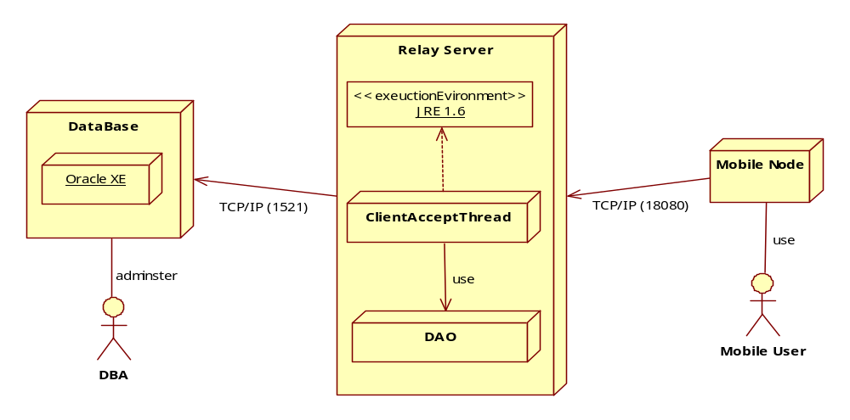

Business Model
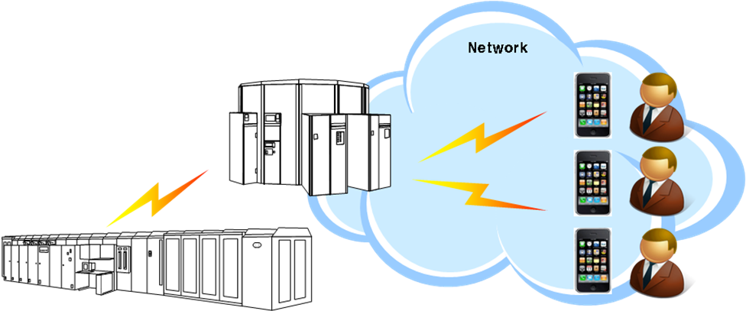

개발 환경

개발툴
  - eclipse-java-helios-SR2-win32 를 기본 개발툴로 사용한다.
  - Java JDK 1.6 을 Java 프로그램 개발 Kit로 사용한다.
  - Android SDK 2.2 를 Android 개발 Kit로 사용한다.
  - Oracle 10g XE 를 Database로, SQL developer를 Database 관리툴로 사용한다.

버전관리계획
  - 개발자 로컬 PC의 Android Emulator 환경을 기반으로 개발하는 것을 기본으로 하며, 타 개발자 작업 내용의 참조가 요구되는 경우에는 해당 작업 내용을 개발자 로컬 PC로 이전받아 참조하며, 공용 라이브러리의 확장은 최종 개발 책임자에게 제작을 의뢰한다.
  - Data Base 서버의 관리 및 작업 내용 반영은 해당 개발 책임자가 작업한다.
  - Relay Server 의 관리 및 작업 내용 반영은 해당 개발 책임자가 작업한다.
  - 단위 개발 작업이 완료되면, 최종 개발 책임자는 해당 결과물을 받아 테스트 서버에 설치한다.
  - 개발 진행중인 작업 내용의 경우 개인 단위의 백업관리가 이루어지며, 개발 완료 작업 내용과 일(daily)단위의 백업은 최종 개발 책임자가 맡는다.

데이터베이스 접근 계획
  - 모든 개발자는 하나의 데이터베이스 서버(테스트 혹은 운영서버)를 공유하여 사용한다.
  - 데이터베이스의 접근은 Relay Server의 JDBC를 이용하여 접근하며, 자체 Database Pooling모듈을 사용하며, 필요한 경우 DB 리소스는 독립적으로 획득할 수 있다.

명명 규칙

디렉토리 명명 규칙
  - 디렉토리 명칭은 영문 혹은 숫자로 구성하되 소문자를 사용하며, 첫글자는 반드시 영문자로 한다.
  - 단어의 구분을 위해서 공백문자를 대신하여 밑줄(_)을 사용하며, 필요한 경우 하이픈(-)과 점(.)의 사용을 허용한다. 하지만 그 외 특수문자의 사용을 불허한다.

Class 및 interface 명명 규칙
  - 영문 혹은 숫자로 구성하되 소문자를 사용하며, 첫글자는 반드시 영문자로 한다.
  - 단어의 구분을 위해서 공백문자를 대신하여 밑줄(_)을 사용하며, 필요한 경우 하이픈(-)과 점(.)의 사용을 허용한다. 하지만 그 외 특수문자의 사용을 불허한다.
  - Interface 는 형용사를 사용하여, 해당 구현 클래스가 하는 일을 명확히 알 수 있도록 한다.
  - DAO, DTO 는 해당 사용 테이블 또는 뷰의 이름의 뒤에 DAO, DTO를 덧붙인다.
  - 구현 클래스의 경우, 객체를 만들어 사용하는 모든 클래스는 명사로 지정하며, 그 외 행동만을 가지고 있는 클래스는 동사를 사용하여 명명한다.
  - Activity 클래스 이름의 처음은 해당 activity 의 역할을 직접적으로 나타낼 수 있는 명사를 사용하며, 하나의 Activity 안에서만 호출되는 Activity는 호출 Activity 의 이름 뒤에 밑줄(_)을 덧붙인 후 호출되는 Activity의 역할에 관련한 명사를 덧붙인다.
  - Activity 를 상속받아 사용하거나, 클래스의 주 역할이 직접적인 Activity 생성 및 사용에 있다면, 이름의 마지막에 Activity를 덧붙인다. Activity가 중복 사용되었다면 마지막 한번만 덧붙인다.
  - 만약 Activity의 스타일이 해당 Activity를 호출하는 Activity 내부에 표현되는 Dialog 스타일이라면 이름의 마지막에 Activity를 Dialog로 치환한다.
- 사용되는 확장자는 아래와 같다.
파일 형식 | 파일 확장자
Java Class Source File | .java
Java Class File | .class
Config | .properties
XML | .xml
Compression File Of Java Class  (Exteral Liberary) | .jar
Image Resource File | .jpg .png

Class 내부의 변수 및 메서드 명명 규칙
  - 영문 혹은 숫자로 구성하되 소문자를 사용하며, 첫글자는 반드시 영문자로 한다.
  - 단어의 구분을 위해서 공백문자를 대신하여 밑줄(_)을 사용하며, 필요한 경우 하이픈(-)과 점(.)의 사용을 허용한다. 하지만 그 외 특수문자의 사용을 불허한다.
  - 메서드는 첫단어를 역할에 관련한 동사로 하며, 그후 단어는 역할에 대한 목적어를 사용하며, 여러 역할을 동시에 하는 메서드는 And 로 그 역할을 구분한다.
  - 변수는 첫 단어를 해당 변수의 데이터타입을 표현하며, 그 이후 변수의 역할 및 성질에 관련된 단어를 덧붙인다.
  - 상수는 모두 대문자로 표현한다.
  - 변수의 경우 단순 증감이며 for문 등의 제어문 내에서 선언되는 경우 <i,j,k> 등의 간단한 소문자를 사용한다.(‘p’는 예약된 변수로써, PreparedStatement의 index에서 사용한다.
예) for(int i=0;i<10;++i)
추가) 제어문 내에서의 증감 연산자는 i++ 대신 ++i 를 사용한다.

Activity 내 리소스 id의 명명 규칙
  - 영문 혹은 숫자로 구성하되 소문자를 사용하며, 첫글자는 반드시 영문자로 한다.
  - 단어의 구분을 위해서 공백문자를 대신하여 밑줄(_)을 사용하며, 필요한 경우 하이픈(-)과 점(.)의 사용을 허용한다. 하지만 그 외 특수문자의 사용을 불허한다.
  - 사용되는 Activity 클래스명으로 시작하며 Activity 클래스의 Activity 및 Dialog는 제거한다. 그리고 대문자는 모두 소문자로 치환한다. 그리고 밑줄(_)을 덧붙인후 리소스의 종류를 지정하고, 다시 밑줄(_)을 덧붙인후 리소스의 역할에 관련한 단어를 덧붙인다.
  - 여러 Activity에서 공동적으로 사용되는 리소스는 앞의 명명규칙에서 Activity 이름과 첫 밑줄(_)을 제거한다.

데이터베이스 명명 규칙
- 테이블 명칭 : 정보의 성격을 나타낼 수 있는 명사를 사용한다.
예) EMPLOYEE(직원), COURSE(과정)
- 필드 명칭 : 테이블마다 공통적인 id와 name필드의 경우 테이블 명칭의 약자에 구분자(‘_’)를 붙이는 형태로 사용하며, 테이블의 고유한 필드인 경우 데이터의 성격을 나타낼 수 있는 명사를 사용한다.
예1) emp_id, std_id
예2) lc_name, emp_name, std_name
- Table Constraint : 각 테이블의 제약조건은 아래와 같이 명명한다.
- Primary_Key : 기본키는 해당 테이블의 약어와 _PK를 같이 사용한다.
- Foreign_Key : 외뢰키를 설정할 두 테이블의 약어와 _FK를 같이 사용한다.
- Check : 체크할 테이블의 약어와 컬럼명, _CH를 같이 사용한다.
- 트리거 명칭 : 해당 테이블 명에 구분자(‘_’)를 붙인 후 트리거의 역할을 나타내는 명사를 사용한다.
예) ip_log

개발 구조

디렉토리 구조
- 경로는 Document Root (KMS) 을 기준으로 설정하도록 함.
- Directory 이름은 의미있는 하나의 영문 단어로 구성하고 전부 소문자로 표기하도록 함. 또한 혼동을 피하기 위해 가급적 약어를 사용하지 않도록 함.
- 다음은 디렉토리 구성 규칙의 예임.
- AndroidManifest 파일 : <context root>
- JAVA Class 파일 : <context root> + '/bin'
- JAVA Source 파일 : <context root> + '/src'
- 이미지 resource 파일 디렉토리 : <context root> + '/res/drawable-hdpi'
- layout xml 파일 : <context root> + '/res/layout'
- resource 링크(R.java) 파일 : <context root> + '/gen'
- 이미지 효과 정의 파일 : <context root> + '/res/drawable'
- 애니메이션 효과 정의 파일 : <context root> + '/res/anim'

공용 라이브러리 구조
- 공용 라이브러리란 Java Activity Sourse 파일이 위치한 패키지를 가리키며, 서비스 독립적으로 사용될 수 있는 라이브러리 들의 집합이다.
-  다음은 패키지 내부 분류이다.
-  constant : 공용 상수 패키지
-  dao : DAO클래스들의 부모 클래스(BaseDAO, MSSQLDao)및 DAOManager(Factory)가 위치하는 패키지
-  sql : 데이터베이스 관련 클래스들이 위치하는 패키지(데이터베이스 커넥터 등)
-  tag : 사용자 제작 태그 라이브러리가 위치하는 패키지(PageControlTag 등)
-  view : HTML태그를 생성하는 라이브러리가 위치하는 패키지(PageControl 등)
-  core.jar: QR code 를 생성하는 라이브러리가 위치하는 패키지

서비스 패키지 기본 구조
-  DAO <-> DTO <-> {VALUE}
- DAO(Data Access Object) : MSSQLDAO를 상속받아 제작한다.
- 기본적으로 insert, update, delete, list, get 함수를 멤버로 갖는다.
-  insert : 레코드를 삽입한다.
-  update : 레코드를 수정한다.
-  delete : 레코드를 삭제한다.
-  list : 레코드 집합을 ArrayList형태로 받아온다.
-  get : 레코드를 받아온다.

코드 구조

JAVA 코드 구조
- DAO 구조 예제
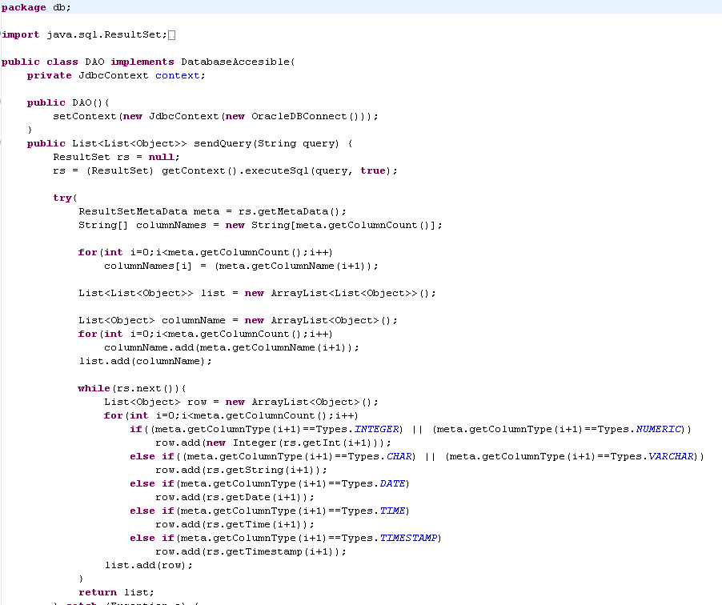

- DTO 구조는 일반적인 BEAN의 형태를 갖는다

Xml 코드 구조
- 예제
